1单选(5分)

​以下四种运动形式中，加速度保持不变的运动是

A.匀速率圆周运动

B.抛体运动

C.行星的椭圆轨道运动

D.单摆运动

2单选(5分)

‌设抛射体的初速率为v0 ，抛射角为q0，则其抛物线轨道最高点的曲率半径为

​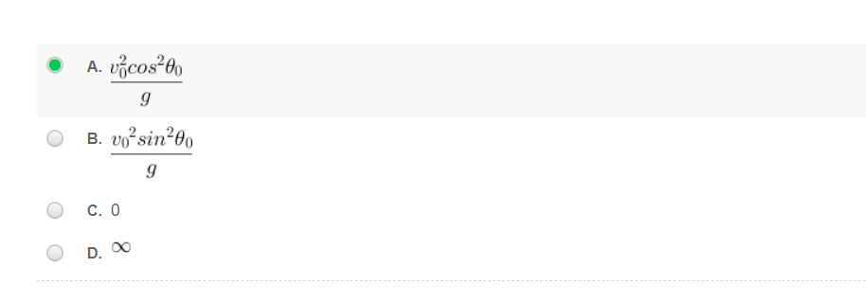

3单选(5分)

‍质量为m的物体自空中落下，它除受重力外，还受到一个与速度平方成正比的阻力的作用，比例系数为k，k为正值常量．该下落物体的收尾速度(即最后物体作匀速运动时的速度)将是

‍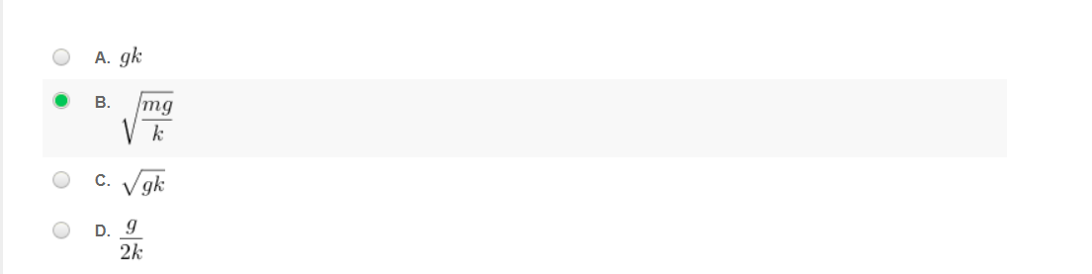

4单选(5分)

‎质点沿轨道AB由A向B作曲线运动，速率逐渐减小，如图。下列图中，哪一个正确地给出了质点在C处的加速度？

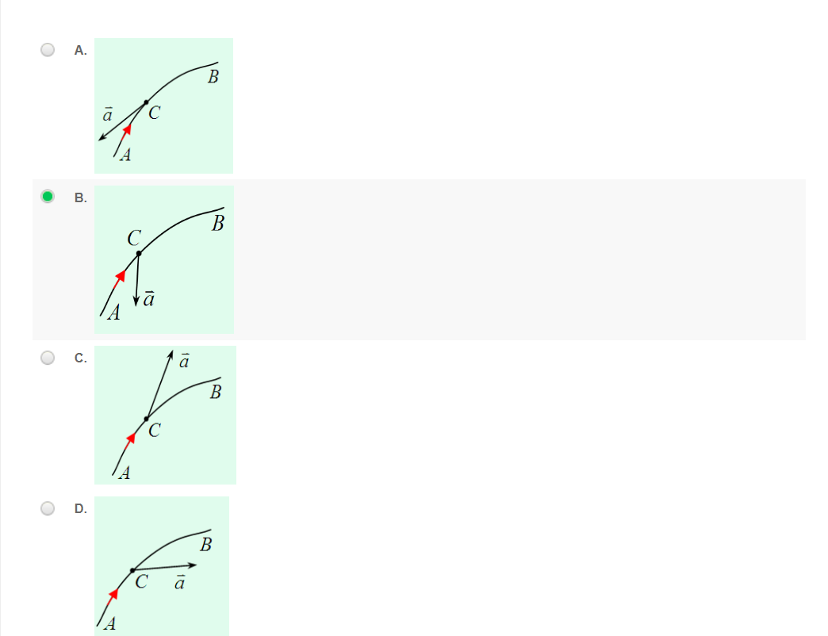

5单选(5分)

‍一物体作如图所示的斜抛运动，测得在轨道P点处速度大小为v，其方向与水平方向成30°角。则物体在P点的切向加速度为(重力加速度为g)

A.-g/2

B.g

C.g/2

D.0

6单选(5分)

‏‌‏两个质量相等的小球由一轻弹簧相连接，再用一细绳悬挂于天花板上，处于静止状态，如图所示．将绳子剪断的瞬间，球1和球2的加速度分别为

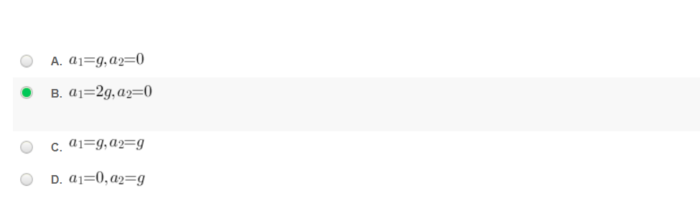

7单选(5分)

‌如图所示，假设物体沿着竖直面上圆弧形光滑轨道下滑，在从A至C的下滑过程中，下面说法中正确的是

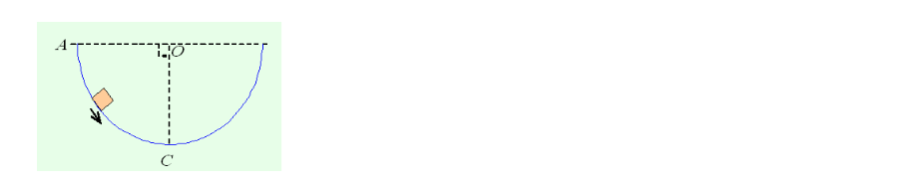

A.物块所受合力大小变化，方向永远指向圆心

B.物块所受到的合力大小不变

C.物块的速率均匀增加

D.轨道对物块的支持力的大小不断增加

8单选(5分)

‍以下各判断中不正确的是

A.质点做直线运动时，加速度方向总是指向其运动方向

B.质点沿一曲线运动时，其加速度方向总是指向该曲线凹的那一侧

C.质点做斜抛运动时，加速度方向恒定

D.质点做匀速圆周运动时，加速度总是指向圆心

9单选(5分)

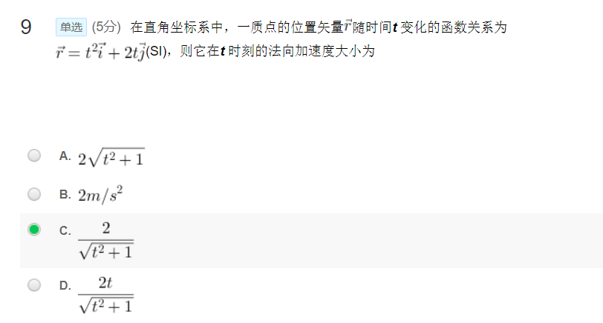

10单选(5分)

‏一张致密光盘（CD）音轨区域的内半径为2.20 cm，外半径为5.60 cm，径向音轨密度650条/mm。在 CD唱机内，光盘每转一圈，激光头沿径向向外移动一条音轨，且激光束相对光盘以1.30 m/s的恒定线速度运动。这张光盘的全部放音时间是

A.82.1 min

B.69.4 min

C.74.0 min

D.120 min